BÀI 5: ARCCATALOG

1. Mục tiêu
Sau khi học bài này, người học sẽ:
Biết các chức năng của ArcCatalog, cách tổ chức tổ chức và quản lý thông tin trong arcCatalog.
Tạo được các Fiel Geodatabase, File Personal Geodatabase,
Khám phá dữ liệu trong ArcCatalog
2. Nội dung

2.1. Giới thiệu về ArcCatalog
ArcCatalog là ứng dụng cung cấp hàng loạt cửa sổ để người sử dụng tổ chức và quản lí các kiểu thông tin địa lý khác nhau cho ArcGIS Desktop. Các loại thông tin có thể tổ chức và quản lý trong ArcCatalog bao gồm:
- Cơ sở dữ liệu địa lý (Geodatabases) ;
- File raster ;
- Bản đồ, dữ liệu toàn cầu (Globe documents), dữ liệu 3D, và các lớp thông thông tin;
- Công cụ nắn chỉnh bản đồ, mô hình, ngôn ngữ lập trình (python scipts) ;
- Các dịch vụ cung cấp sử dụng ArcGIS Server; Chuẩn cơ sở dữ liệu cho GIS.v.v…
ArcCatalog tổ chức hiển thị nội dung thành cây thư mục người dùng có thể làm việc để tổ chức dữ liệu GIS và dữ liệu ArcGIS, tìm kiếm thông tin và quản lí chúng.
Trong bài tập này chúng ta tìm hiểu ArcCatalog và làm quen cùng với những giao diện, những chức năng quan trọng như: xem trước, khám phá dữ liệu, tạo siêu dữ liệu...và sử dụng ArcCatalog giống như cổng vào Arcmap. Do tính chất độc đáo dữ liệu bản đồ tài liệu của ESRI, cách tốt nhất để di chuyển các file dữ liệu (file) và thư mục (Folders) từ vị trí này đến vị trí khác là sử dụng ArcCatalog. ArcCatalog tương tự như Windows Explorer, ngoại trừ nó được thiết kế bởi ESRI để chuyển dữ liệu của ESRI và cơ sở dữ liệu khác mà không làm hỏng (sai) cấu trúc tập tin. Chương trình này được thiết kế đặc biệt để nhận ra tất cả các file có liên quan chuyển đổi với shapefiles, coverage và tất cả các kiểu bản đồ ở những dạng khác nhau.
- Khởi động ArCatalog:
Ở đây chúng ta giả định rằng đây là lần đầu tiên sử dụng phần mềm này. Do đó chúng tôi dành cho bạn một thời gian ngắn để giới thiệu các thành phần của ArcCatalog desktop. Trước khi bạn bắt đầu làm việc với dữ liệu, đầu tiên nhìn giao diện, chúng ta mở ArcCatalog như thế nào.
- Mở ArcCatalog: Start\Programs\ArcGIS\ArcCatalog
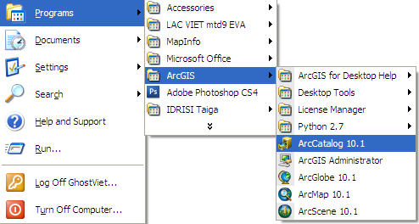

Giao diện ArcCatalog:
Khi khởi động ArcCatalog, thực đơn chính và thanh trạng thái sẽ tự động xuất hiện trên cửa sổ ArcCatalog. Những công cụ trên giao diện cùng với biểu tượng nơi kích hoạt (có thể nhìn thấy) và tắt (ẩn) có tính năng và chức năng khác nhau.
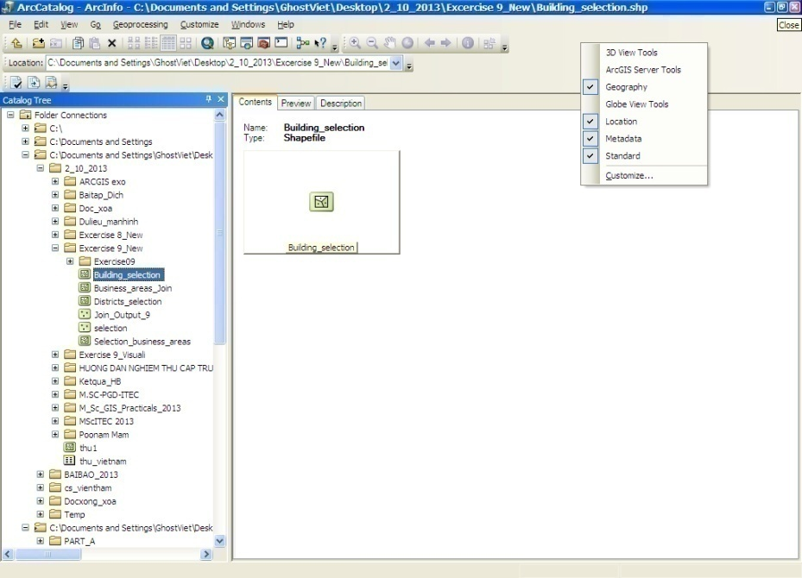
Kích chuột phải để tắt, bật công cụ

2.2. Mục đích của ArcCatalog
ArcCatalog thiết kế cho hai mục đích chính:
- Cho phép người sử dụng để khám phá, truy cập, quản trị và dữ liệu địa lý không kể ở định dạng hoặc ở những vị trí nào.
- Trong ArcCatalog, người sử dụng có thể thay đổi cấu trúc của dữ liệu
Ứng dụng chính của ArcCatalog được liệt kê dưới đây:
Xem lướt qua các bản đồ và dữ liệu
Để xem qua dữ liệu, người sử dụng trước hết thiết lập kết nối tới vị trí, nơi lưu cất dữ liệu. Đây là vị trí có thể là ổ C hoặc D hoặc một số liên kết dữ liệu qua mạng.
Ví dụ: người sử dụng đang để dữ liệu ở ổ D, vì vậy chúng ta phải truy cập dữ liệu sử dụng ArcCatalog và dữ liệu sử dụng: HaNoi.
Các bước sau sẽ vắn tắt phương pháp để thiết lập đường dẫn:
Trên thanh trạng thái, kính chọn biểu tượng Connect to folder. Trong cửa sổ hiển thị, tìm vị trí đánh dấu D:\ (xem hình dưới)
Kích OK
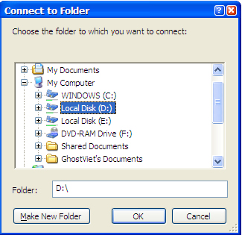
The Connect to Folder button giúp cho ta truy cập đến dữ liệu một cách nhanh chóng. Đường dẫn đến dữ liệu sẽ được lưu lại trên the Catalog tree cho đến khi chúng ta xóa chúng.

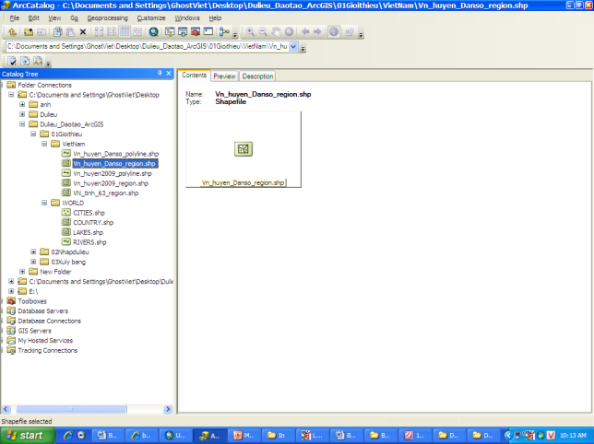
Kích chuột vào biểu tượng dấu + để tới ổ D:\, trong cây ArcCatalog trải ra cây với những cấp và nhìn các nội dung.
Lựa chọn thư mục,
Hiển thị chi tiết biểu tượng của nội dung bản đồ

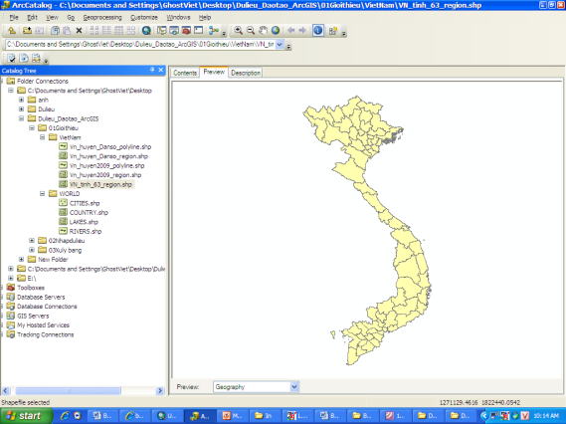
Tạo hình ảnh thu nhỏ của bản đồ

2.3. Khám phá dữ liệu
Tại đây chúng ta sẽ xem và có thể khám phá được dữ liệu bên trong ArcCatalog.
Nếu chọn dữ liệu trong Catalog tree, bạn có thể xem dữ liệu đó bằng nhiều cách, tùy thuộc vào Tab mà bạn chọn. Mỗi tab có một thanh công cụ liên kết với nó cho phép thay đổi cách thể hiện dữ liệu.
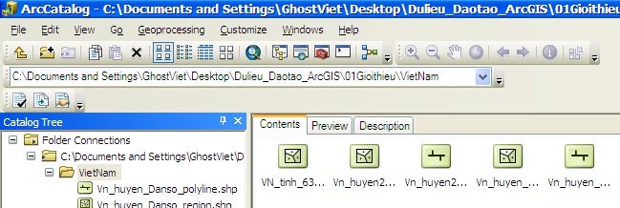

- Chế độ Contents view: hiển thị các tài liệu có trong thư mục được chọn ở cây thư mục (Catalog tree). Tài liệu có thể là một hay nhiều file. Contents view hiển thị các tài liệu này dưới 1 trong 4 dạng tương tự như trong Windows Explorer.
Large icons: Biểu tượng to
List: Danh sách
Details: Chi tiết
Thumbnails: Hình vẽ nhỏ hiển thị sơ bộ nội dung tài liệu
Có thể chuyển giữa các dạng hiển thị này bằng các biểu tượng trên thanh công cụ Standard:
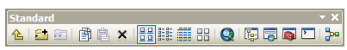
- Chế độ Preview, cho phép hiển thị nội dung của dữ liệu dưới hai dạng là: Geography view (chỉ áp dụng với dữ liệu không gian) và Table view. Để chuyển đổi giữa các dạng này hãy sử dụng Listbox: Preview ở phía dưới màn hình của ArcCatalog.
+ Geography view : thể hiện các đối tượng trong tập dữ liệu vector, các pixel trong tập dữ liệu raster, các tam giác trong tập dữ liệu TIN. Chúng ta có thể khai phá dữ liệu địa lý trong đối tượng được chọn bằng cách sử dụng các nút lện của thanh công cụ Geography.
+ Table view : cho chúng ta thấy được các dòng, các cột của bảng thuộc tính, cung như giá trị của các pixel nếu đối tượng được chọn ở dạng Raster. Chúng ta có thể khai phá dữ liệu của bảng bằng cách sử dụng thanh cuộn (the scroll bars) và các nút lệnh ở dưới cùng của các bảng.
- Chế độ Description: cho phép người dùng xem các tài liệu mô tả nội dung của đối tượng được chọn.
Khi bạn chọn một đối tượng (có thể là Folder hoặc Geodatabases), the Contents tab liệt kê danh sách các đối tượng con của đối tượng đó. Để thay đổi cách thể hiện của the Contents list, chúng ta sử dụng các nút tương ứng trên the Standard toolbar.
Chức năng của mỗi biểu tượng của thanh công cụ được liệt kê trong bảng dưới đây:
Zoom (in, out): Cho phép người sử dụng điều khiển mức độ chi tiết hoặc phạm vi của khu vực hiển thị trên cửa sổ xem trước.
Pan: Cho phép người sử dụng di chuyển bản đồ.
Full Extent: Thay vì sử biểu tượng thu nhỏ (Zoom out) chúng ta có thể sử dụng biểu tượng Full Extent hiển thị đầy đủ toàn bộ khu vực địa lý trên màn hình với quy mô tối ưu.
Identify: Nó cho thấy rất chi tiết của khu vực cụ thể trong các lớp đối tượng
The Large Icons view: Thể hiện các đối tượng dưới dạng danh sách với các large icons.
List view: Dùng các small icons.
Details view: Thể hiện thuộc tính của các đối tượng theo từng cột (Name, Type, Date… Chúng ta có thể sắp xếp (Sort) lại danh sách theo từng thuộc tính.
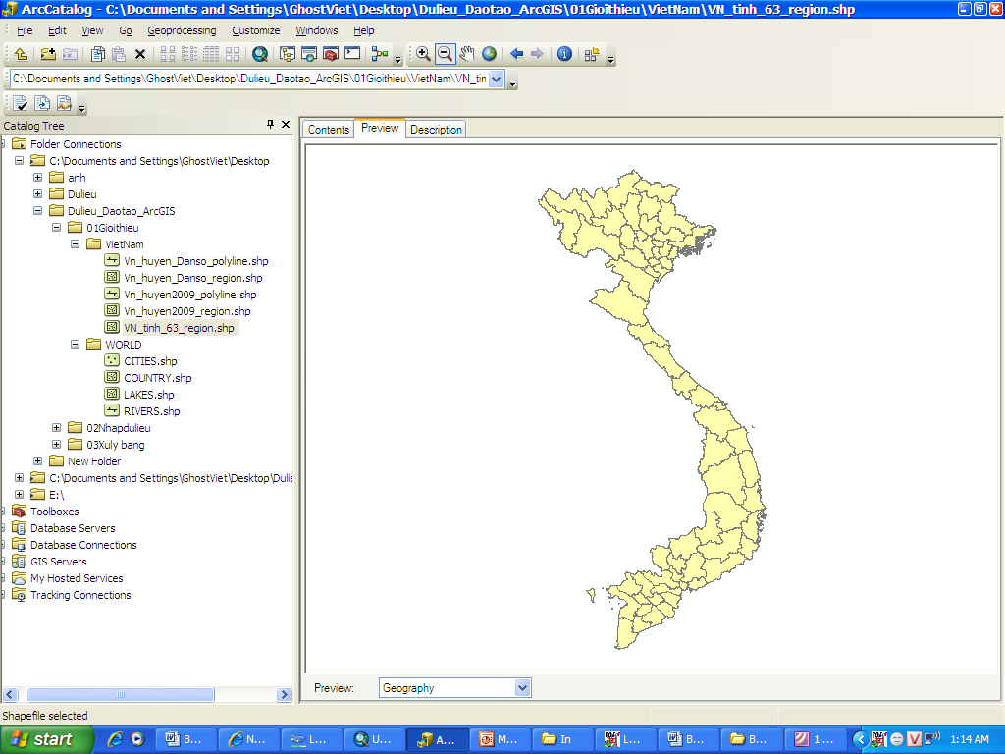
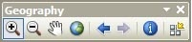
Thumbnails view: Thể hiện hình ảnh thu nhỏ (thumbnail) của các đối tượng trong danh sách, xem nhanh về dữ liệu không gian của đối tượng. Đối với các đối tượng maps, shapefiles và tables không chứa đối tượng con, khi chọn đối tượng này, Contents tab sẽ liệt kê các đặc tính của đối tượng và hình ảnh thu nhỏ.
Kích vào biểu tượng Zoom từ thanh công cụ địa lý (Geography toolbar).
Kích và kéo một hộp trong khu vực quan tâm, sau đó thả chuột. Khu vực bên trong hộp đó sẽ được mở rộng để chiếm toàn bộ diện tích màn hình của cửa sổ xem trước. Được thể hiện trong hình sau:
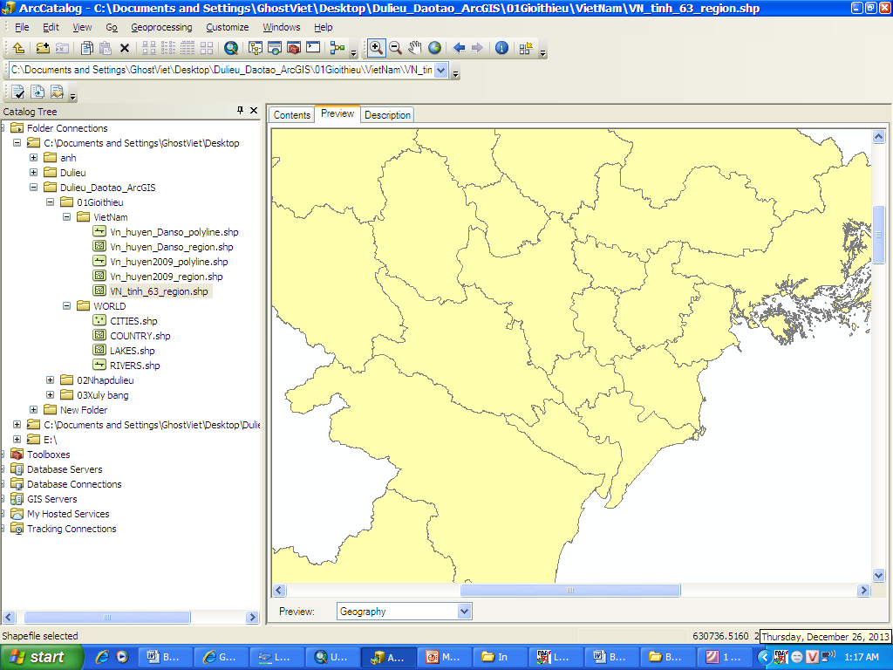
Khu vực được mở rộng

- Kích vào biểu tượng Pan để khám phá xung quanh khu vực được mở rộng mà không làm thay đổi tỉ lệ của màn hình hiển thị mở rộng của khu vực quan tâm.
- Sau khi khám phá các khu vực quan tâm ở những mức độ lựa chọn, sử dụng biểu tượng Full Extent cho phép người sử dụng xem toàn bộ đối tượng ở chế độ đầy đủ.
- Sử dụng biểu tượng nhận dạng (Identify), cho phép người sử dụng xem thông tin thuộc tính của đối tượng.
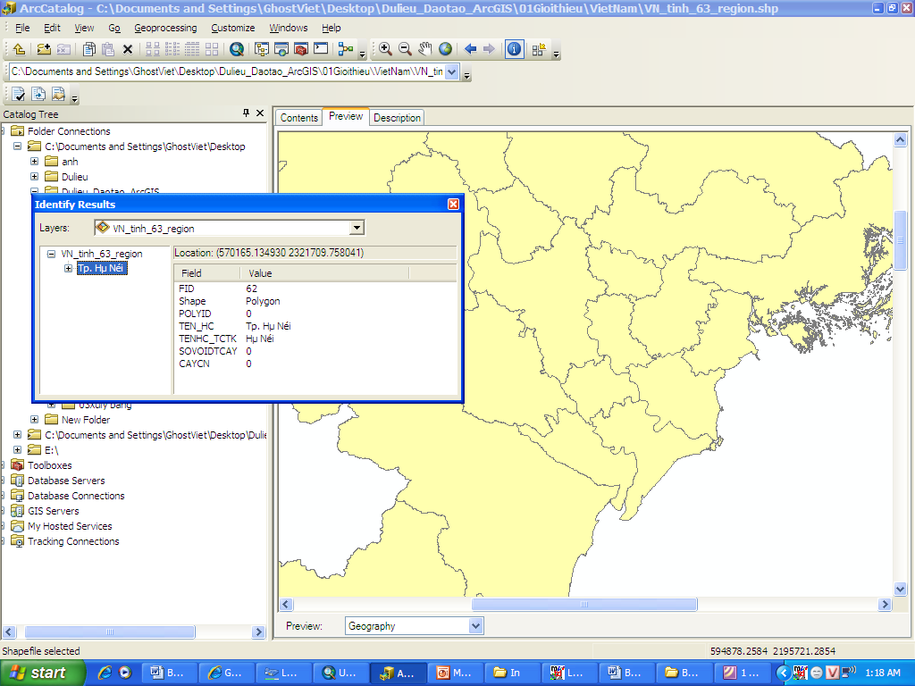

Cách thức nhận dạng thuộc tính của đối tượng
Để khám phá dữ liệu thuộc tính bên trong cơ sở dữ liệu theo các bước được liệt kê dưới đây:
- Mở một tab ở chế độ xem trước của đối tượng vùng
- Đi đến một bảng danh sách thả xuống ở dưới cùng ngay bên dưới màn hình hiển thị bản đồ của lớp đối tượng và chọn bảng (table).
- Bây giờ người sử dụng sẽ nhìn thấy bảng thuộc tính của bản đồ.
- Để tùy chỉnh sự xuất hiện của bảng bằng cách thay đổi các thiết lập mặc định, trên thanh menu của Arcatalog chọn Customize/ Arcatalog Options.
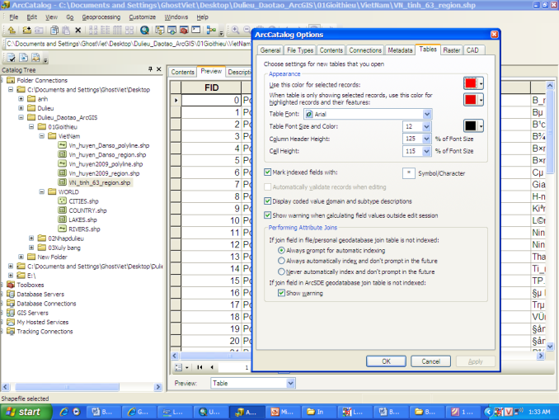
- Trong ArCatalog options, người sử dụng tìm thấy rất nhiều lựa chọn để thay đổi bảng thuộc tính phù thuộc vào người sử dụng (như lựa chọn lại màu, kiểu chữ, kích thước chữ, thay đổi độ rộng của cột.v.v)

Cửa sổ hộp thoại để thiết lập tùy chọn trong ArCatalog options

- Thay đổi vị trí của cột có thể được thực hiện như sau
+ Kích chọn vào tiêu đề cột. Người sử dụng sẽ nhận thấy rằng toàn bộ cột được lựa chọn.
+ Kích chọn vào cột một lần nữa và giữ nút chuột
+ Kéo tiêu đề cột đến vị trí mà người dùng muốn đặt cột trong bảng thuộc tính.
+ Thả chuột
- sử dụng tùy chọn đóng băng / hủy đóng băng (Unfreeze) sau khi lựa chọn hai hoặc nhiều cột khi người sử dụng thực hiện so sánh.
+ Kích chuột phải vào tiêu đề của cột
+ Kích vào cột cần Freeze/ UnFreeze
+ Di chuyển theo chiều ngang bằng cách di chuyển thanh trượt ngang sang bên phải. Nhận thấy rằng cột đó đã bị đóng băng vẫn được coi là người sử dụng di chuyển sang phải. Điều này giúp người sử dụng để so sánh các giá trị cột với các cột khác.
- Sắp xếp bản ghi từ bản thuộc tính:
+ Kích chuột phải ở tiêu đề cột
+ Trong danh sách, kích chọn vào Sorting option người sử dụng muốn dùng. Có ba lựa chọn trong danh sách này. Ascending (tăng dần), Sort descending (giảm dần), Advance sorting (lựa chọn nâng cao).
Sort Ascending: Giá trị tăng dần
Sort Descending: Giá trị giảm dần
Advance Sorting: Nhiều lựa chọn của các cột cùng một lúc
- Có thể thêm được các cột

2.4. Khám phá và tạo siêu dữ liệu
Siêu dữ liệu (metadata) rất quan trọng cho việc chia sẻ các công cụ, dữ liệu, bản đồ và để tìm kiếm nguồn tài liệu người sử dụng cần. Siêu dữ liệu miêu tả nguồn tài nguyên hệ thống thông tin lý, báo cho người sử dùng biết thời gian cập nhật sau cùng của dữ liệu, định dạng và mục đích sử dụng của nó. Những thông tin này có thể hướng dẫn người sử dụng duyệt qua cơ sở dữ liệu, ý nghĩa của cơ sở dữ liệu. Siêu dữ liệu có thể trả lời các câu hỏi:
Bất kỳ mục nào trong AcrCatalog, bao gồm các thư mục và các loại tập tin như các tài liệu, có thể có siêu dữ liệu. Sau khi tạo ra, siêu dữ liệu được sao chép, di chuyển và xóa cùng với các mục khi nó được quản lý với ArcCatalog hoặc ArcInfo Workstation.
Có một số tiêu chuẩn cho siêu dữ liệu. Đối với dữ liệu không gian địa lý, hai chuẩn được định nghĩa bởi:
- Tổ chức : International Organition for Standardization’s (ISO) với tài liệu 19115 “Thông tin địa lý – siêu dữ liệu – Geographic Information – Metadata”
- The Federal Geographic Data Committee’s (FGDC) of the United States.
- Khám phá siêu dữ liệu (metadata);
Trong Catalog tree kích chọn file dữ liệu Hanoi
The Metadata tab: xem thông tin về các đối tượng được chọn trong Catalog tree.
The metadata tab bao gồm các thông tin (Properties) và các tài liệu (Documentation).
+ Properties: là những thông tin có nguồn gốc từ dữ liệu gốc.
+ Ducumentation: là những thông tin do người dùng tạo ra
+ Người sử dụng có thể thay đổi cách hiển thị của The Metadata tab bằng cách thay đổi các định dạng (the current stylesheet) trên thanh công cụ the Metadata tab toolbar.
3. Câu hỏi ôn tập
Tạo 1 Feature Dataset, với tên Hà Noi trong đó có 03 Feature Class: Giao thong Hà Nôi, các điểm ủy ban Hà Nội, Ranh giới Hà Nội.
4. Tài liệu tham khảo
1. ArcGIS Help 10.1. http://resources.arcgis.com/
2. Peter A. Burrought and Rachael A (2013). McDonnell. Principles of Geographical Information Systems. Oxford Universtity Press.
3. Fazal S. (2008) GIS Basics. New Age International(p) Limited, Publishers, New Delhi.
4. Kang – tsung Chang (2008). Introduction to Geographic Information Systems. McGraw Hill Education (India) Private Limited.

